**ΠΑΝΟΡΑΜΑ ΡΟΥΜΑΝΙΑΣ**

**ΚΑΡΠΑΘΙΑ ΤΡΑΝΣΥΛΒΑΝΙΑ ΜΟΛΔΑΒΙΑ**

**7 ΗΜΕΡΕΣ**

**ΙΑΝΟΥΑΡΙΟΣ – ΜΑΡΤΙΟΣ 2025**

**25/1 | 15/2 | 15/3**

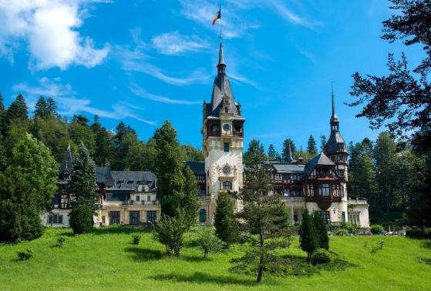

**ΠΡΟΟΡΙΣΜΟΣ:** ΕΥΡΩΠΗ

**ΚΑΤΗΓΟΡΙΑ:** ΟΜΑΔΙΚΑ

**ΣΤΥΛ:** ΙΣΤΟΡΙΑ/ΠΟΛΙΤΙΣΜΟΙ / ΓΕΩΓΡΑΦΙΚΕΣ ΑΠΟΣΤΟΛΕΣ

**ΦΥΣΙΚΗ ΚΑΤΑΣΤΑΣΗ:** ΚΑΤΑΛΛΗΛΟ ΓΙΑ ΟΛΟΥΣ

**ΛΙΓΑ ΛΟΓΙΑ ΓΙΑ ΤΟ ΤΑΞΙΔΙ**

Ένα ταξίδι στη Ρουμανία δεν μοιάζει με κάποιο συνηθισμένο. Και τούτο γιατί η Ρουμανία είναι σταυροδρόμι φυλών και πολιτισμών, γλωσσικών διαφοροποιήσεων και θρησκευτικών αποκλίσεων, που δεν συναντιούνται αλλού στη Βαλκανική, ακόμη και στην Ευρώπη ολόκληρη. Άλλοτε, η χώρα των φτωχών ανθρώπων και των πλούσιων παραδόσεων. Σήμερα η Ρουμανία αποτελεί ένα από τα πιο δραστήρια κράτη της Ευρώπης και είναι αναμφισβήτητο ότι η οικονομική άνοδος καθώς και ο πολιτιστικός της ρόλος οφείλεται κατά κύριο λόγο στον χαρακτήρα του λαού της που εργάζεται εντατικά. Πιο γοητευτική περιοχή η Τρανσυλβανία, όπου ο μύθος του Κόμη Δράκουλα εξακολουθεί να συναρπάζει. Οι μεσαιωνικές πόλεις Μπρασόβ και Σιμπίου γοητεύουν τον επισκέπτη. Το πολιτιστικό πανόραμα της χώρας συμπληρώνει το Βουκουρέστι με την κοσμοπολίτικη ατμόσφαιρα. Ένας απολαυστικός και γεμάτος γύρος της χώρας για να τη γνωρίσετε όπως της αξίζει. Μη το χάσετε!

**ΤΟ ΤΑΞΙΔΙ ΜΕ ΜΙΑ ΜΑΤΙΑ**

**… σχεδιασμένο από τους πιο έμπειρους διοργανωτές της αγοράς…**

* **Ξενοδοχεία 4*, 5* (Δυο διανυκτερεύσεις στο ακριβό Βουκουρέστι)**
* **Ημιδιατροφή καθημερινά** στα ξενοδοχεία
* Δυο διανυκτερεύσεις στο **Μπρασόβ, πρωτεύουσα της Τρανσυλβανίας**
* Μετακινήσεις με πολυτελή κλιματιζόμενα λεωφορεία
* Επίσκεψη **στο κάστρο Πέλες και στον πύργο του Βλαντ Τσέπες**
* Ξενάγηση **στα ζωγραφιστά μοναστήρια της Μπουκοβίνα**
* Ξενάγηση **στη Σιγκισοάρα,** πόλη υπαίθριο μουσείο
* Επίσκεψη στην αρχαιότερη πόλη της Βλαχίας, **την Κουρτέα ντε Άρτζες**
* **Πλούσιο οδοιπορικό στις πόλεις στολίδια της χώρας**
* Πλούσια ξενάγηση στο Βουκουρέστι και **περίπατος στο πάρκο Χεραστράου** με την ομώνυμη λίμνη
* Επίσκεψη στο **Μουσείο Χωριού στο Βουκουρέστι**
* **Αρχηγός – Συνοδός,** έμπειρος και γνώστης της τοπικής κουλτούρας

**…εσείς το ξέρατε;**

**Η ελληνική κοινότητα στο Μπρασόβ**

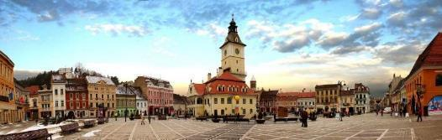

Η πόλη Μπρασόβ, η πρώην Στεφανούπολη, φημισμένο πολυεθνικό και πολιτιστικό κέντρο είχε, στη διάρκεια του χρόνου, έντονες σχέσεις με τους Έλληνες, με την ιστορία τους, με τον πολιτισμό τους και με την ελληνική γλώσσα, γεγονός αποδεδειγμένο από τα έγγραφα που υπάρχουν στο Μουσείο το οποίο βρίσκεται στην περιοχή Σκέι του Μπρασόβ, στα έγγραφα του Κρατικού Αρχείου και σε άλλα μέρη στα οποία η πρόσβαση δεν είναι πολύ εύκολη για οποιονδήποτε. Από το ΧV-ο αιώνα ακόμα, αναφέρεται η ύπαρξη ενός σχολείου στο οποίο τα μαθήματα διδάσκονταν στην ελληνική γλώσσα και του οποίου μαθητές ήταν τα παιδιά των Ελλήνων που ζούσαν στην πόλη του Μπρασόβ. Σ’ αυτό το σχολείο μαθαίνανε και τα παιδιά των Γερμανών, των Ούγγρων και, πολύ αργότερα, των Ρουμάνων. Τα ελληνικά διδάσκονταν και σε άλλα σχολεία, όμως όχι δωρεάν, αλλά πληρώνοντας μέχρι και 20 φιορίνια. Τον 18ο αιώνα οι Έλληνες έμποροι που είχαν εγκατασταθεί στη Στεφανούπολη ίδρυσαν ένα νοσοκομείο, ένα σχολείο, καταστήματα και σπίτια. Το 1730 στο κάστρο της Στεφανούπολη υπήρχε μόνο ένα μικρό ορθόδοξο παρεκκλήσι, σε ένα νοικιασμένο σπίτι, στην οδό Târgu Boilor, που άνηκε στους Έλληνες και στο οποίο προσκυνούσαν μόνο οι Έλληνες. Το 1778 η Ελληνική Εμπορική Εταιρία πέρασε υπό την βασιλική προστασία και υπαγότανε στην αυτοκρατορική καγκελαρία. Οι Έλληνες έμποροι παίρνουν μ’ αυτόν τον τρόπο μια σειρά προνομίων, όπως το δικαίωμα για ελεύθερο εμπόριο, το δικαίωμα να εκλέξουν μόνοι τους τους δικαστικούς τους και τους ενόρκους τους στα προβλήματα της εμπορικής εταιρίας. Ήταν, επίσης, απαλλαγμένοι από την υποχρεωτική στρατιωτική θητεία και τους δόθηκε το δικαίωμα να έχουν την δική τους εκκλησία.

Από την επιθυμία και την ανάγκη μιας ελληνικής εκκλησίας για όλους τους χριστιανούς ορθόδοξους, άρχισε η συλλογή πόρων για το κτίσιμο ενός ορθόδοξου ναού. Ο ποιο σημαντικός δωρητής και αυτός που θεωρείται ο κύριος κτήτορας του ναού, ήταν ο Παναγιώτης Χατζινίκος, ένας πλούσιος Έλληνας έμπορας, μια ακόμη απόδειξη η μικρή πλακέτα με το όνομά του που βρίσκεται ακόμα στο νεκροταφείο της εκκλησίας της Αγίας 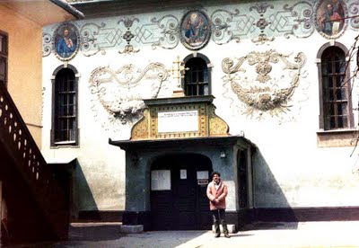Τριάδος, και σε άλλα έγγραφα της εποχής. Επίσης και άλλοι ορθόδοξοι από την πόλη συμμετείχαν στην οικοδόμηση της εκκλησίας είτε με χρήματα είτε με χέρι εργασίας.

Το 1786 ο δικαστής της πόλης δέχεται το κτίσιμο της εκκλησίας, αλλά «μόνο στο βάθος της αυλής, με την προϋπόθεση να μην αλλάξουν τη σκεπή του μπροστινού κτιρίου, να μην χτίσουν πύργο, καμπάνα και σήμαντρο», προϋπόθεση η οποία ήταν δικαιολογημένη από την αυστρο-ουγγρική πλειοψηφία της εποχής και από την καθολική θρησκεία η οποία κυριαρχούσε στον τόπο.

Σήμερα η εκκλησία της Αγίας Τριάδος βρίσκεται στην οδό Γ. Μπαρίτσιου 12 και θεωρείται ιστορικό μνημείο. Η αρχιτεκτονική της είναι χαρακτηριστική για τον 18ο αιώνα. Στηριγμένη στο προστατικό τείχος του κάστρου, η εκκλησία είναι χτισμένη σε σχήμα σκάφους, από πέτρα και τούβλα, με την σκεπή από κεραμίδια τα οποία τελειώνουν σε ημικύκλιο προς τα πάνω, με τους εσωτερικούς θόλους να κλείνουν σε κομψές καμπύλες, ολόκληρο το κτίριο παρουσιάζει ενότητα τρόπου και σύνθεσης.

Η πρόσοψη της εκκλησίας έχει κατασκευαστεί σε προσαρμοσμένο στον τόπο στιλ μπαρόκ και παρουσιάζει πλούσια διακοσμητική τέχνη σε ανάγλυφα με λουλούδια και φυτά.

Γύρο από την εκκλησία και στο ελληνικό σχολείο, συγκεντρώθηκαν και εξαιρετικά μορφωμένοι άνθρωποι. Ο τελευταίος απόγονος της πριγκιπικής οικογένειας Μπρινκοβεάνου (του οποίου ο τάφος βρίσκεται στο νεκροταφείο της εκκλησίας της Αγίας Τριάδος – δηλαδή στην Ελληνική Εκκλησία όπως την ονομάζουν οι κάτοικοι του Μπρασόβ) έζησε στο Μπρασόβ τα τελευταία χρόνια της ζωής του, είχε στενές σχέσεις και επαφές με τους Έλληνες και όλη την περιούσια του σε ελληνικά βιβλία την χάρισε στην Ελληνική Κοινότητα. Μέχρι την αρχή του Β’ Παγκοσμίου Πολέμου, η Ελληνική Κοινότητα συνέχισε να υποστηρίζει την εκκλησία και το σχολείο. Αμέσως μετά τον πόλεμο άρχισαν τα προβλήματα που υπέβαλαν περιορισμό στις δραστηριότητες των Ελλήνων. Αυτά τα προβλήματα κορυφώθηκαν με την κατάσχεση των ακινήτων και των αγαθών της κοινότητας, εξαιτίας της πολιτικής της εποχής, το 1976.

Χωρίς δικαιώματα και εξαιτίας των συνθηκών στις οποίες έπρεπε να υποταχτούν, τα μέλη της κοινότητας σταμάτησαν επίσημα τις δραστηριότητές τους, το μόνο μέρος όπου μπορούσαν να συναντιούνται ήταν η εκκλησία τους. Το 1990, αμέσως μετά την αλλαγή του καθεστώτος, έγινε η ανασύσταση της Ελληνικής Κοινότητας. Τα μέλη της είναι απόγονοι των παλιών Ελλήνων εμπόρων, Έλληνες που βρέθηκαν μακριά από την πατρίδα τους εξαιτίας των πολιτικών γεγονότων μετά τον Β’ Παγκόσμιο Πόλεμο, αλλά και πολλοί φιλέλληνες.

**ΠΑΝΟΡΑΜΑ ΡΟΥΜΑΝΙΑΣ**

**ΚΑΡΠΑΘΙΑ ΤΡΑΝΣΥΛΒΑΝΙΑ ΜΟΛΔΑΒΙΑ**

**ΑΝΑΛΥΤΙΚΟ ΠΡΟΓΡΑΜΜΑ**

**Ημέρα 1η: Aθήνα/Θεσσαλονίκη – Βουκουρέστι**

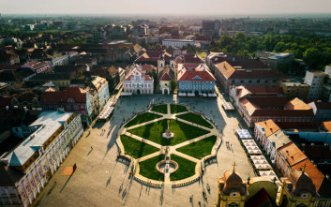Αεροπορική πτήση για το Βουκουρέστι, την αρχοντική πρωτεύουσα της Ρουμανίας, το "Παρίσι των Βαλκανίων", κέντρο ελληνισμού τον καιρό της τουρκοκρατίας. Άφιξη και απευθείας ξενάγηση στα ωραιότερα αξιοθέατα της πόλης που έχει ονομαστεί το Παρίσι των Βαλκανίων για την αρχιτεκτονική της, τα πάρκα και τις φαρδιές λεωφόρους. Στην ξενάγησή μας μεταξύ άλλων θα δούμε τη Λεωφόρο της Νίκης, τον ναό Σταυρουπόλεως, τα Παλιά Ανάκτορα, την Αψίδα του Θριάμβου και το τελευταίο "απόκτημα", πριν από την πτώση της δικτατορίας, το φαραωνικών διαστάσεων προεδρικό μέγαρο, με τον οξύμωρο τίτλο "Σπίτι του Λαού”. Μεταφορά στο ξενοδοχείο και χρόνος ελεύθερος για μια απογευματινή βόλτα στη παλιά πόλη. Δείπνο και διανυκτέρευση.

**Ημέρα 2η: Βουκουρέστι - Πρετζμέρ - Μπιερτάν - Πιάτρα Νέαμτς**

Αναχώρηση για το Πρετζμέρ για να επισκεφθούμε την ομώνυμη Κάστρο-εκκλησία, μνημείο Παγκόσμιας Πολιτιστικής Κληρονομιάς προστατευόμενο από την Unesco. Η ανέγερση της Εκκλησίας και του Κάστρου που την προστατεύει ξεκίνησε το 1212 και ολοκληρώθηκε το 1225 από Τεύτονες Ιππότες. Επόμενη στάση στο γραφικό χωριό Μπιερτάν που η οχυρωμένη Σαξονική εκκλησία του, χτισμένη κατά την διάρκεια του 15ου αιώνα που είναι και από τις αρχαιότερες στη Τρανσυλβανία, περιλαμβάνεται στο κατάλογο πολιτιστικής κληρονομιάς της Ουνέσκο. Συνεχίζουμε με προορισμό την γεωγραφική περιοχή της Μολδαβίας και την πόλη Πιάτρα Νέαμτς. Άφιξη στην γραφική Πιάτρα Νέαμτς, χτισμένη σε προνομιακή θέση στους πρόποδες των Ανατολικών Καρπαθίων. Δείπνο και διανυκτέρευση.

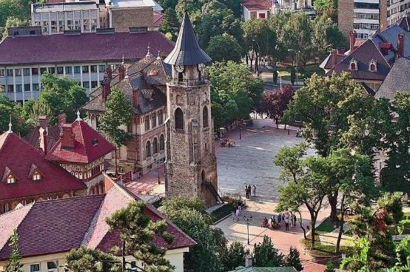

**Ημέρα 3η: Πιάτρα Νέαμτς (Βορονέτς, Σουσεβίτσα, Μολντοβίτα)**

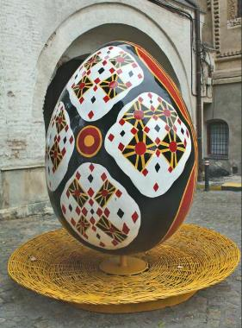Η σημερινή μέρα είναι αφιερωμένη εξ ολοκλήρου στην «Γη των Θαυμάτων», την Μπουκοβίνα και τα ζωγραφιστά μοναστήρια της που αποτελούν Μνημεία Παγκόσμιας Κληρονομιάς της Unesco. Θα ξεκινήσουμε με το Μοναστήρι Βορονέτς, “Η Καπέλα Σιξτίνα της Ανατολής” όπως το αποκαλούν εξαιτίας των υπέροχων ζωγραφισμένων αγιογραφιών που το κοσμούν. Το μοναδικό μπλε χρώμα που χρησιμοποιήθηκε εδώ περιλαμβάνεται στους καταλόγους χρωμάτων ως “μπλε του Βορονέτς”. Επόμενος σταθμός το Μοναστήρι Μολντοβίτα που χαρακτηρίζεται από την πραγματικά μνημειώδη τοιχογραφία με θέμα την Πολιορκία της Κωνσταντινούπολης από τους Πέρσες. Στη συνέχεια θα επισκεφθούμε ένα τοπικό μουσείο όπου θα γνωρίσουμε μια παλιά Ρουμάνικη παράδοση, τα ζωγραφιστά αυγά. Τελευταία μας επίσκεψη θα είναι το Μοναστήρι Σουτσεβίτσα, το μεγαλύτερο από όλα τα μοναστήρια της περιοχής. Στις τοιχογραφίες του απεικονίζονται οι Έλληνες φιλόσοφοι, μεταξύ των οποίων κεντρική θέση έχουν ο Σοφοκλής και ο Πλάτωνας. Επιστροφή στη Πιάτρα Νέαμτς. Δείπνο και διανυκτέρευση.

**Ημέρα 4η: Πιάτρα Νέαμτς - Φαράγγι Μπικάζ - Σιγκισοάρα - Μπρασόβ**

Πρωινή αναχώρηση για το Μπρασόβ. Στη διαδρομή μας θα δούμε το εντυπωσιακό φαράγγι του Μπικάζ και την Κόκκινη Λίμνη που σχηματίστηκε από την κατακρήμνιση του βουνού στον ποταμό Μπικάζ το 1836. Συνεχίζουμε για την πιο καλοδιατηρημένη μεσαιωνική πόλη της Ευρώπης και Μνημείο Παγκόσμιας Κληρονομιάς της Unesco, την Σιγκισοάρα, διασχίζοντας τα Καρπάθια μέσα από μια υπέροχη διαδρομή. Γραφικά χωριά, δασοσκέπαστες πλαγιές, φαράγγια, ορμητικά ποτάμια είναι μερικές από τις εντυπωσιακές εικόνες που θα συναντήσουμε. Άφιξη στην Σιγκισοάρα, όπου θα διαπιστώσουμε ότι ολόκληρη η πόλη είναι ένα υπαίθριο μουσείο, πόλη πραγματικό στολίδι με εννέα πύργους, πλακόστρωτους δρόμους και περίτεχνες εκκλησίες. Η Ακρόπολή της χτισμένη τον 12ο αιώνα που θα επισκεφθούμε παραμένει σχεδόν άθικτη και θα περπατήσουμε στα πλακόστρωτα δρομάκια της παλιάς πόλης. Τελική μας κατεύθυνση η πρωτεύουσα της Τρανσυλβανίας, το Μπρασόβ που θα γνωρίσουμε στην αυριανή μας ξενάγηση. Τακτοποίηση στο ξενοδοχείο, δείπνο και διανυκτέρευση.

**Ημέρα 5η: Μπρασόβ (Πέλες - Σινάια - Μπραν)**

Μετά το πρωινό, θα επισκεφθούμε το Κάστρο Πέλες, θερινά ανάκτορα των τελευταίων βασιλιάδων και μέχρι πρότινος απαγορευμένο τόπο για κάθε επισκέπτη αφού ο δικτάτορας Τσαουσέσκου το είχε μετατρέψει σε οικογενειακή βίλα. Επόμενη στάση στο Σινάια, το Μαργαριτάρι των Καρπαθίων όπως την αποκαλούν. Συνεχίζουμε για το Μπραν για να επισκεφθούμε το πιο γνωστό τουριστικό αξιοθέατο της χώρας, τον Πύργο του Βλαντ Τσέπες, γνωστού ως Κόμη Ντράκουλα και στη συνέχεια επιστρέφουμε για το Μπρασόβ. Φτάνοντας θα ξεναγηθούμε σε μια από τις πιο όμορφες πόλεις της σημερινής Ρουμανίας, την πρωτεύουσα της Τρανσυλβανίας το Μπρασόβ. Θα δούμε την κεντρική πλατεία όπου το Παλαιό Δημαρχείο φέρει στην πρόσοψη τα εμβλήματα της πόλης, το στέμμα και το δέντρο. Ούγγροι, Ρουμάνοι, Σλάβοι και Γερμανοί είχαν εγκατασταθεί με το πέρασμα των αιώνων στο Μπρασόβ, κάνοντάς το την πιο κοσμοπολίτικη πόλη των Βαλκανίων. Δείπνο και διανυκτέρευση.

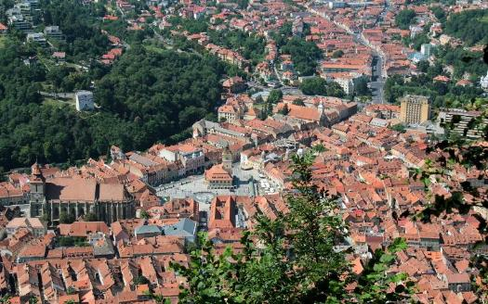

**Ημέρα 6η: Μπρασόβ - Σιμπίου - Κόζια - Κουρτέα Ντε Άρτζες - Βουκουρέστι**

Πρωινή αναχώρηση για την επιστροφή μας στο Βουκουρέστι με πολύ σημαντικές επισκέψεις στη διάρκεια της διαδρομής μας. Πρώτη στάση η πόλη Σιμπίου, το αρχιτεκτονικό κόσμημα της Ρουμανίας. Πόλη με πλούσια ιστορία εννέα αιώνων, κάποτε ήταν γνωστή ως Χέρμανσντορφ και μετά –όταν ανάχθηκε σε ανεξάρτητη κοινότητα το 1366– ως Χέρμανσταντ. Περπατώντας στα παλιά λιθόστρωτα δρομάκια του ιστορικού κέντρου θα νιώσουμε την μεσαιωνική ατμόσφαιρα της πόλης και θα ταξιδέψουμε στο παρελθόν. Στην πλατεία Γκρίβιτσα που είναι ο πυρήνας της παλιάς μεσαιωνικής πόλης θα εντυπωσιαστούμε από τα γοτθικά κτίσματα που έχουν ανεγερθεί στα θεμέλια των παλαιών οχυρών. Θα έχουμε ακόμη την ευκαιρία να επισκεφθούμε το Μοναστήρι της Κόζια, ένα θαυμάσιο δείγμα μεσαιωνικής τέχνης και ρουμάνικης αρχιτεκτονικής. Στη συνέχεια θα αναχωρήσουμε για μία από τις αρχαιότερες πόλεις της Βλαχίας, την Κουρτέα ντε Άρτζες όπου θα επισκεφθούμε την Επισκοπική Εκκλησία όπου βρίσκονται οι τάφοι των Ρουμάνων Βασιλιάδων, μοναδική βυζαντινή εκκλησία στη χώρα. Άφιξη στο γνώριμο Βουκουρέστι για να περπατήσουμε, αν θέλετε, στο ιστορικό κέντρο και να θαυμάσουμε τα υπέροχα κτίρια που το κοσμούν. Δείπνο και διανυκτέρευση.

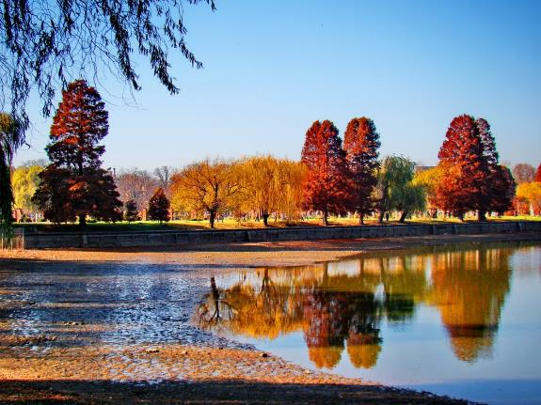

**Ημέρα 7η: Βουκουρέστι (παλάτι Λαού, Μουσείο Χωριού, πάρκο Χεραστράου – Αθήνα/Θεσσαλονίκη**

Το τελευταίο μας πρωινό στη πόλη θα το εκμεταλλευθούμε επισκεπτόμενοι το φημισμένο παλάτι του Λαού/Κοινοβούλιο, ένα από τα μεγαλύτερα κτίρια στο πλανήτη! Συνεχίζουμε για το Μουσείο του χωριού, ένα ιδιαίτερο πάρκο όπου μπορεί κανείς να θαυμάσει τα ήθη κι έθιμα διαφορετικών χωριών της χώρας. Επόμενη στάση για καφέ στο καταπράσινο πάρκο Χεραστράου με την ομώνυμη λίμνη. Το απόγευμα, γεμάτοι πλούσιες εντυπώσεις από την ιδιαίτερη αυτή χώρα, μεταφερόμαστε στο αεροδρόμιο για την πτήση της επιστροφής.

**ΣΗΜΕΙΩΣΗ:** Η ροή του προγράμματος ενδέχεται να διαφοροποιηθεί χωρίς να παραλείπεται κάτι.

**ΤΙΜΕΣ**

|  |  |  |  |  |  |  |  |
| --- | --- | --- | --- | --- | --- | --- | --- |
| **Ταξίδι** | **Διατροφή** | **Διαμ/νή** | **Αναχ/ση** | | **2κλινο** | **1κλινο** | **Φόροι** |
| **ΠΑΝΟΡΑΜΑ ΡΟΥΜΑΝΙΑΣ**  **7 ημέρες** | **HΒ**  **Ημιδ/φή** | **5*, 4\*** | **25/1, 15/2, 15/3** | **745** | | **+350** | **330** |

* Πτήσεις οικονομική θέση
* Διαμονή σε επιλεγμένα ξενοδοχεία 5*, 4*
* Ημιδιατροφή καθημερινά
* Μεταφορές, εκδρομές, ξεναγήσεις όπως περιγράφονται στο πρόγραμμα
* Ασφάλεια αστικής ευθύνης/Φ.Π.Α.
* Φιλοδωρήματα
* Έμπειρο αρχηγό/συνοδό
* Ταξιδιωτικό φάκελο με χρήσιμες πληροφορίες

**ΔΕΝ ΠΕΡΙΛΑΜΒΑΝΟΝΤΑΙ**

* Είσοδοι στους επισκεπτόμενους χώρους, αχθοφορικά
* Ό,τι δεν αναφέρεται ρητά στα προσφερόμενα ή αναγράφεται ως προαιρετικό/προτεινόμενο

**ΤΑΞΙΔΙΩΤΙΚΑ ΕΓΓΡΑΦΑ**

* Απαραίτητο το διαβατήριό σας ή ταυτότητα νέου τύπου.